اسم الطالب : |  |  | الدرجة
الصف الأول متوسط ( ) | اختبـــار مادة الرياضيات رقم ( 2 ) |  | الدرجة | 10

السؤال الأول :
أ ) ما احتمال الحصول على عدد فردي عند رمي مكعب مرقم بالأعداد من 1 – 6 مرة واحدة ؟
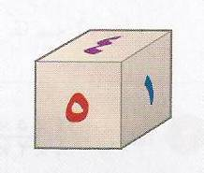
ح ( عدد فردي ) = 000000000000000000000000000000000000000000000000000000000000000000000000000000000000000000000000000000000

ب) يرمي محمد قطعة من نقود ثلاث مرات 0 إذا ظهر الشعار مرتين على الأقل فإن خالداً هو الفائز 0 وإلا فإن محمداً هو الفائز 0
اكتب فراغ العينة ، ثم أوجد احتمال فوز محمد 0
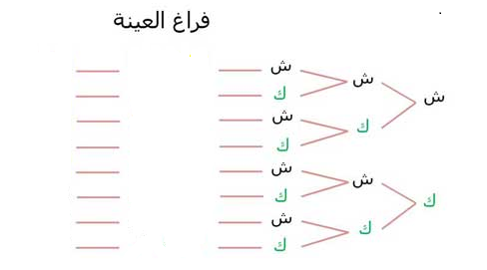

النواتج الممكنة | فوز خالد | فوز محمد

ح ( فوز محمد ) =

السؤال الثاني :  أ ) ألقيت قطعة 50 مرة ، وظهر الشعار في 28 مرة منها 0  1-أوجد الاحتمال التجريبي لظهور شعار عند إلقاء قطعة النقود.  2-أوجد الاحتمال النظري لظهور شعار عند إلقاء قطعة النقود.  3-قارن بين الاحتمالين في ( 1 ) و ( 2 ). | ب ) أكمل ما يلي :  1)عدد النواتج الممكنة عند اختيار شهر من أشهر السنة ويوم من أيام الأسبوع  يساوي ................................  2) يبيع محمد 4علب عصير خوخ و3 علب عصير برتقال و5 علب عصير جوافة فإذا اشترينا عشوائياً منه فاحتمال أن تكون عصير خوخ هو ................................  3)من الجدول المجاور ما احتمال أن يشتري شخصاً ما موزاً ................................
  السلعة | عدد العبوات
  برتقال | 4
  تفاح | 2
  موز | 4

